Curso Tableau

Operaciones vuelos Enero-Abril 2020 en Estados Unidos
- En este ejercicio vamos a ver como podemos concatenar ficheros sencillamente poniéndoles en el mismo directorio
- Descomprimimos el fichero vuelos.zip en algún directorio.
- Esto genera 4 ficheros de vuelos de enero a Abril de 2020
- Cargamos el primero, el de Enero
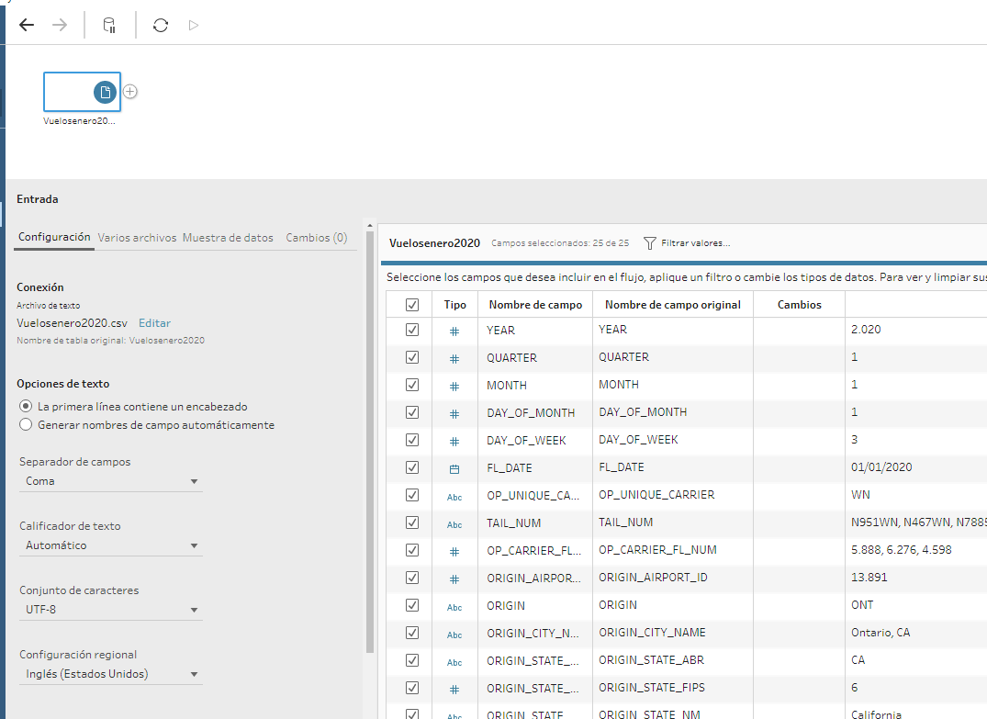
- Seleccionamos la opción “Varios Archivos”
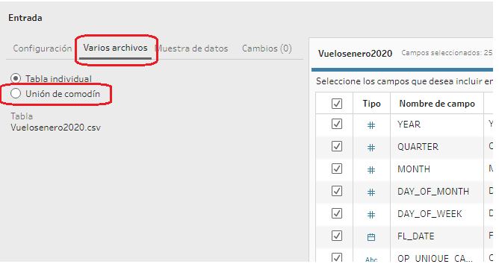
- Le indicamos el patrón con le que tiene que leer los ficheros y el directorio:
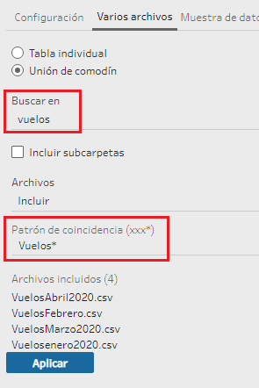
- Ahora generamos una salida para crear un fichero con todos los datos llamado vuelos
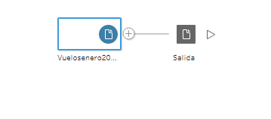
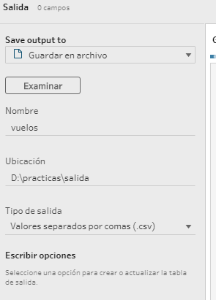
- Ejecutamos el flujo y comprobamos que ha generado el fichero

